1. 【很急】这里是我编辑模板的时候出现的

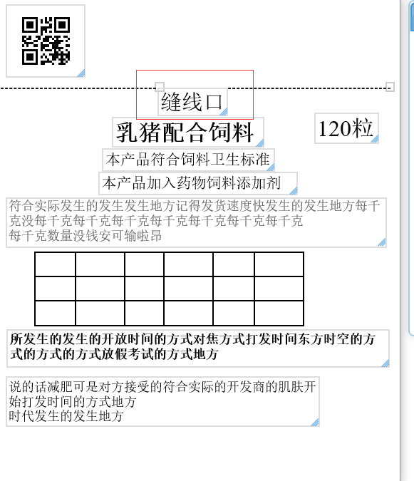

这里是我打印预览的时候出现的

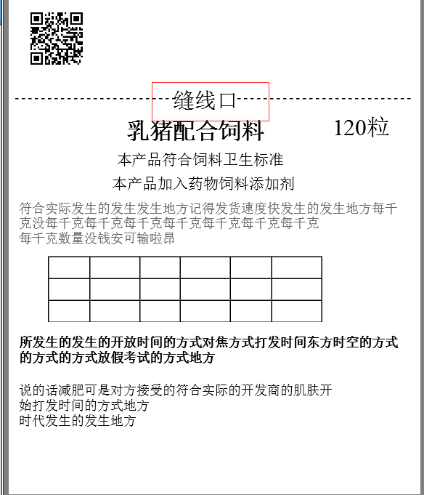

这里的【封口线】差距太大啦

完成

1. 【很急】打印预览的时候出现的字体加粗啦，打印出来的没有加粗

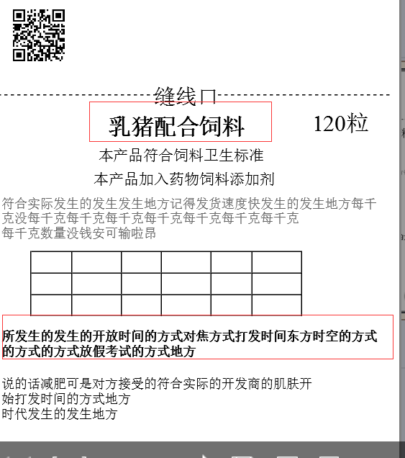

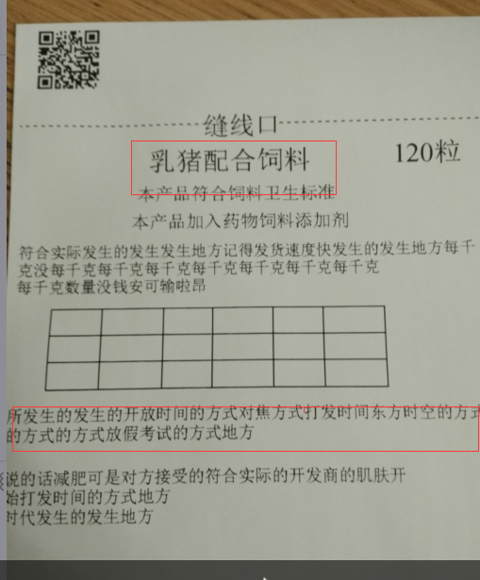

1. 当我选择字体是30pt，写出来的子好人正常子一样

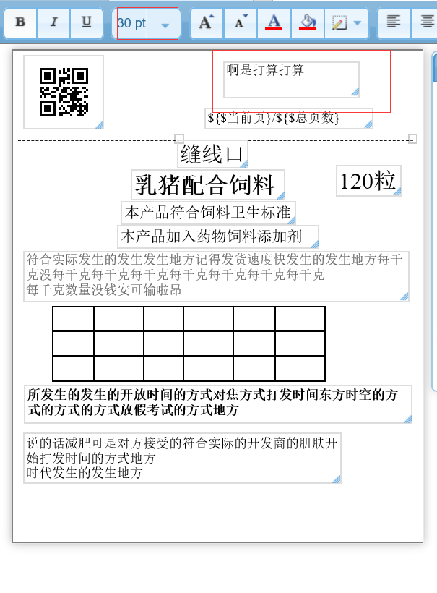

3我第一次保存的就拖了个 二维码上去， 第二次再进入时是个空画布

默认字体为 微软雅黑